Zaman Çizgisi
Zaman çizgisi, bir değerlendirme planını göstermenin ve öğrenme döngüsü boyunca çeşitli değerlendirme yöntemlerinin ortaya çıkışını incelemenin basit bir yoludur.
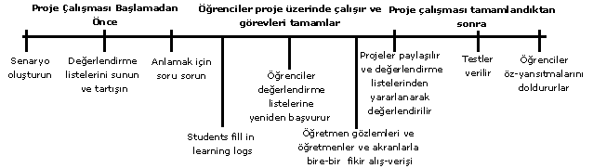
Venn Şeması
Venn şeması da, öğrenme döngüsü boyunca çeşitli değerlendirme sistemlerinin nasıl ve ne zaman ortaya çıkabileceğini görsel olarak ifade etmenin diğer bir yoludur. Ayrıca, aynı yöntemin bir ünite süresince farklı zamanlarda nasıl kullanıldığını da gösterir.
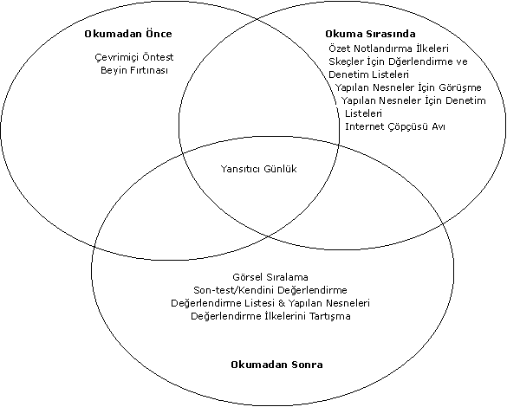

Tablo
Bir tablo öğrenme döngüsü boyunca değerlendirmenin süreçlerini, amaçlarını ve yöntemlerini ayrıntılı bir şekilde açıklamak için genel bir format sağlar. Aşağıdaki örnek, Görsel Sıralama Aracındaki ‘Ulusal Enerji Planı’ ünite planından alınmıştır.
Değerlendirme | Değerlendirmenin Süreci ve Amacı
Soru sorma / Beyin fırtınası | Ünitenin başlangıcından önce, öğrencilerin enerji kaynakları hakkında ne kadar bilgilerinin olduğunu belirlemek ve öğrencilerin kişisel yaşamlarıyla bağlantılar kurmak için soru sorma ve beyin fırtınası kullanın.
Projeyi Gözden Geçirme ve Denetim Listesi | Öğrenciler proje denetim listelerini, projenin çeşitli bileşenleri üzerinde çalışırlarken kendi ilerlemelerini değerlendirmenin yanı sıra ünitenin neresinde olduklarını ve nereye ilerlediklerini anlamak için kullanırlar. İlerlemelerini izlemeye ve teslim tarihlerini kontrol etmeye yardımcı olması için, ünite boyunca denetim listesine geri dönerler.
Araştırma İşlem Tablosu | Öğrenciler, enerji politikaları, kullanımı ve kaynakları konusundaki araştırmalarını yönlendirmeye ve değerlendirmeye yardımcı olması için Devlet Enerji Bilgileri, Enerji Planı Karşılaştırması ve Enerji Planı Seçimleri işlem tablolarını kullanırlar.
Proje Günlüğü | Öğrenciler, her proje basamağının sonunda araştırmaya yönelten sorulara cevap olarak günlük yazıları yazmaya yönlendirilir. Görüşmeler esnasında proje günlüğü yazılarını gözden geçirin, geribildirim verin ve yanlış anlamaları netleştirin. Öğrenciler, yeni öğrenmelerini kaydetmek ve kendi düşünmelerini yansıtmak için günlükleri kullanırlar. Kavramayı değerlendirmek için ünite sonunda günlük yazılarını gözden geçirin.
Öğretmen Görüşmesi | Öğrencilerin araştırma kalitelerini ve içeriği kavramalarını değerlendirmek için, her grupla proje esnasında en az bir kez görüşün. Görüşmeler, o anki çalışmaya geribildirim vermek, yanlış anlaşılmaları netleştirmek ve gerekirse diğer araştırma kaynaklarının yerini belirlemek için de kullanılır.
Görsel Sıralama Yorumları | Anlama ve seçimlerinde mantıklı düşünmeyi kullanma yeteneklerini değerlendirmek için, öğrencilerin Görsel Sıralama projelerindeki yorumları okuyun.
Öyküleyici Kısa Notlar | Bireysel ve grup çalışmaları esnasında periyodik olarak notlar alın. Bu notlar ilerlemeyi kontrol etmeyi ve öğretimde uyarlamalar yapmayı destekler. Son değerlendirmeyi yaparken bu notlara geri dönün.
Sunu Taslağı | Öğrencilerin sunu taslaklarını gözden geçirin ve çokluortam sunuları üzerinde çalışmaya başlamadan önce onlara geribildirim ve öneriler verin, düzeltmeler yapın.
Sunu Notlandırma Rehberi | Öğrenciler notlandırma rehberini, sunuları tamamlamadan önce öz-değerlendirme yapmak ve akranlarına yapıcı geribildirim vermek için kullanırlar. Notlandırma rehberini; final proje sunularının ardından; içerik, tasarım ve araştırma kalitesinin yanı sıra sözel iletişim becerilerini değerlendirmek için de kullanın.

Değerlendirme Zaman Çizgisi
Zaman çizgisi, ünitedeki değerlendirme sistemlerinin (resmi ve resmi olmayan) türü ve sırasını gösterir. Zaman çizgisi ünitenin başında, ortasında ve sonundaki değerlendirmeleri yansıtmalıdır. Zaman çizgisinin altında bir tablo; değerlendirmenin nasıl yapıldığını, öğretmen ve öğrenciyi nasıl bilgilendirdiğini (amaç) ve değerlendirmeyi kimin değerlendirdiği ve kayıtlara geçirdiğini (öğretmen, öğrenci, ebeveyn veya akran) belirtir.
Aşağıdaki değerlendirme planı örneği, ‘Etkin Proje Tasarlama’’daki Büyük Fasulye Yarışı ünite planından alınmıştır. Bu ünitede öğrenciler, mümkün olan en uzun fasulyeyi yetiştirmeden önce bitkileri incelerler ve ideal yetişme koşulları hakkında araştırma yaparlar. Bir fen bilgisi günlüğü ve bitki günlüğü tutarlar ve yedi haftalık ünitedeki farklı etkinliklerin sonuçlarını belgeledikleri haber bültenleri oluştururlar.

 |  | Değerlendirme Zaman Çizgisi
Proje çalışması başlamadan önce |  | Öğrenciler proje üzerinde çalışır ve işleri tamamlarlar |  | Proje çalışması tamamlandıktan sonra
- T-şeması  - K-W-L şeması | - Öğretmen görüşmesi  - Soru sorma  - Grup planı | - Bitki günlüğü  - Fen bilgisi günlüğü  - Öğretmen görüşmesi  - Soru sorma | - Haber bülteni denetim listesi  - K-W-L şeması  - Öyküleyici Kısa notlar  - Akran geribildirimi | - K-W-L şeması  - İşbirliğini değerlendirme haber bülteni  Soru sorma | - Yansıtma  Fen bilgisi içerik değerlendirme listesi

Değerlendirme | Değerlendirmenin Süreci ve Amacı
T- şeması | Gerçeği kurguyla karşılaştırmak ve aradaki farkları göstermek için öğrenciler bir T şeması oluştururlar. Bilgiyi, önceki bilgilerden yararlanmak ve bir bitki çalışması için hazırbulunuşluğu değerlendirmek için kullanın. T şeması, öğrencilerin neyin gerçek neyin kurgu olduğuna tekrar bir bakmaları için hazırlanır.
K-W-L | Öğrenciler bireysel halde ve sınıf olarak Bil-Merak Et-Öğren şemaları oluştururlar. Öğrenciler bunları; önceki bilgilerine ulaşmak, fikir için beyin fırtınası yapmak, araştırılacak sorular hakkında düşünmek ve öğrenmelerini yansıtmak için kullanırlar. K-W-L’yi başlangıçta hazırbulunuşluk ve ilgiyi değerlendirmek için, daha sonra ünite süresince de öğrenciler bunlara tekrar bakarlarken ve yansıtırlarken, öğrenmedeki ilerlemenin üstbiliş arttırmak için kullanın.
Soru Sorma | Soru sorma stratejilerini, öğrenci ilerlemesini izlemek, anlamaya yöneltmek ve öğrencileri üst düzey düşünmeyle meşgul etmek için kullanın. Görüşmelerin yanı sıra bireysel ve grup çalışmaları esnasında da sınıfta dolaşın. Öğrencilerin kavramasını analiz etmek için de, proje boyunca öğretim programı tasarım sorularına dönün.
Grup Planı | Öğrenciler küçük gruplar halinde yeni öğrenmelerini sentezler ve en uzun fasulye bitkisini yetiştirmek için ışık, toprak ve su koşullarını planlarlar. Bitki gelişimi konusundaki bilimsel kavrayışı değerlendirmek, geribildirim hazırlamak, yanlış anlaşılmaları netleştirmek, ya da gerekirse ek dersler koymak için planı gözden geçirin.
Görüşmeler | Öğrencilerin fen bilgisini kavrayışlarını ve yazma süreçlerini değerlendirmek ve geribildirime izin vermek, yanlış anlaşılmaları netleştirmek veya gerekirse ek dersler koymak için bireysel görüşmeler planlayın. Önceden planlanmış sorular ve notlar, proje değerlendirme için doküman sağlar.
Öyküleyici Kısa Notlar | Resmi olmayan bu değerlendirmede; gözlemler, birey ve gruplarla etkileşim sonucu ve görüşmelerde alınan notlar, son değerlendirme için doküman sağlar.
Bitki Günlüğü | Günlük; öğrencilere, günlük büyüme ve sıcaklığı kayıtlara geçmeleri ve büyüme sürecindeki değişiklikleri grafiğe dökmeleri için verilir. Günlüğü görüşmeler esnasında veri toplama ve sorulara yönlendirme konusundaki ilerlemeyi izlemek için kullanın. Ünite sonunda günlüğü gözden geçirin.
Fen Bilgisi Günlüğü | Öğrenciler, fen bilgisi günlüklerinde bitkilerinin büyümesi ile ilgili gözlem yapar ve not alırlar. Ünite süresince bazı kilit noktalarda öğretmen tarafından özendirilen gözlemlerini ve yansıtmalarını tamamlarlar. Geribildirim vermek, yanlış anlaşılmaları netleştirmek ve gerekirse ek dersler koymak için görüşmeler sırasında yeniden inceleme yapın. Bilimsel kavrayışı değerlendirmek için ünite sonunda da yeniden inceleme yapın.
Haber bülteni denetim listesi | Öğrenciler haber bülteni denetim listesini, haber bülteni üzerinde çalışırken ilerlemelerini kendileri değerlendirmek için kullanırlar.
İşbirlikçi değerlendirme haber bülteni | Öğrenciler, grup halinde ne kadar iyi çalıştıklarını değerlendirirler. Bu değerlendirme sistemini, grup süreçlerini ve haber bültenin son halini değerlendirmek için kullanın.
Akran geribildirimi | Öğrenciler birbirlerinin çalışmalarını gözden geçirir ve planlanmış geribildirim verirler. Grup süreçlerini izlemeye yardımcı olmak için kullanın.
Yansıtma | Öğrenciler tüm grupların fasulye bitkisinin büyümesiyle ilgili verilerini okur ve en iyi yetişme koşulları hakkında bir sonuca varırlar. Fen bilgisi kavramını ve süreç kavramasını değerlendirmek için kullanın.
Fen bilgisi içerik değerlendirme listesi | Değerlendirme listesini de rehber olarak kullanarak; fen bilgisi günlüğü, bitki günlüğü, grup planı, yansıtma, gözlem notları ve haber bültenini fen bilgisi kavramı ve süreç gelişimini değerlendirmek için kullanın. Değerlendirme listesi, öğrencilerin kendi ilerlemelerini kendilerinin değerlendirmesine izin verir. Ayrıca, son değerlendirme yapmak için de kullanın.

